台南市100 學年度「提升國小教師健康教育專業能力」校本培訓成果表
參與學校 | 海佃國小
辦理地點 | 海佃國小視聽教室 | 參加人數 | 78人
填表人 | 林義順 | 辦理日期 | 100 年 10 月 5 日
研習活動成果相片
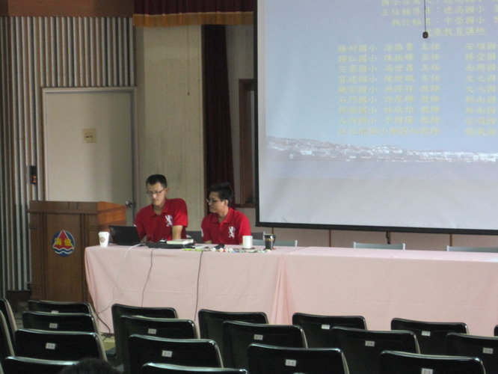 |  | 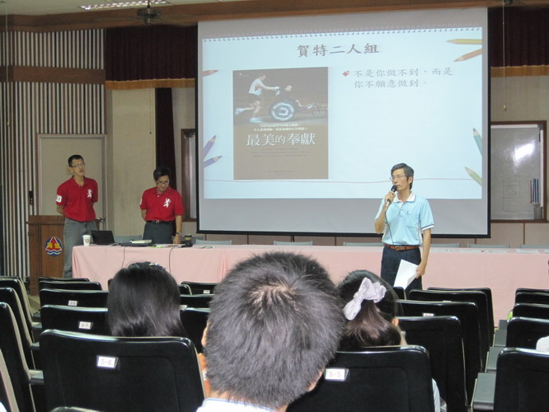
講師進行電腦測試 |  | 教務主任始業式引言
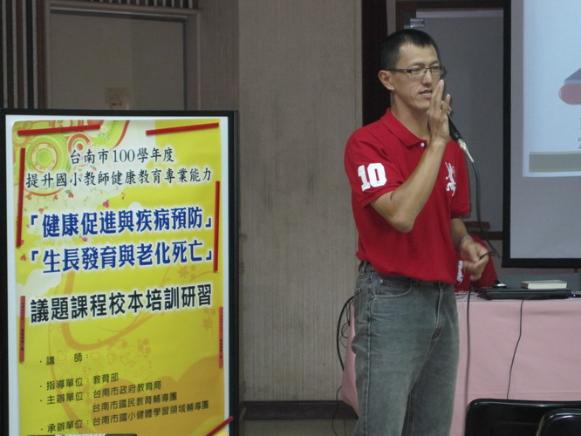 |  | 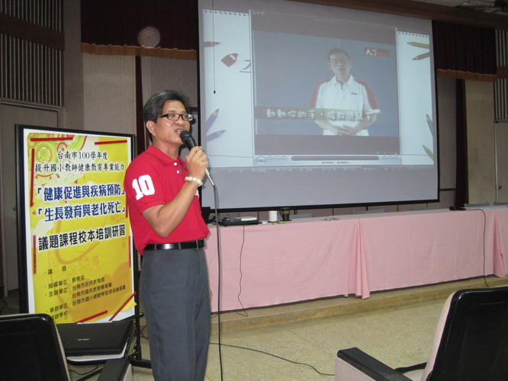
陳建州老師講授「健康促進與疾病預防」議題 |  | 康瑞中主任講授「生長發育與老化死亡」議題
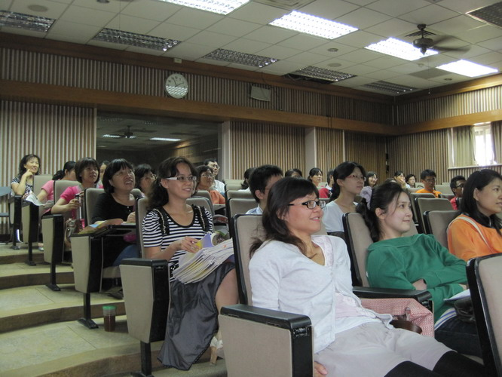 |  | 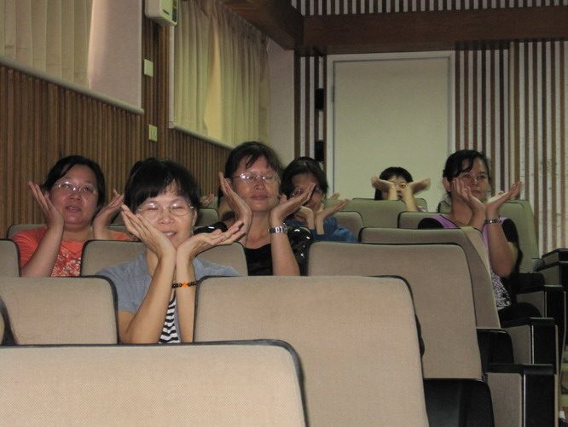
學員上課情形 |  | 學員一起做健康操

